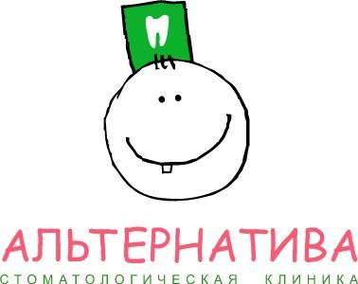
Общество с ограниченной ответственностью _____________«Альтернатива»____________
Москва, ул.Гурьянова, дом 4 корп 1
354-66-65, 940-95-85
Лиц. Комитета здравоохранения Москвы № 77-01-002440 от 09.08.2007

Приложение № 1 к договору № ________ от _________ г.
Информированное добровольное согласие пациента на предоставление медицинских услуг на платной основе Главному врачу ООО «Альтернатива» Аладышеву А.В.
На основании ст. 20 Федерального закона «Об основах охраны здоровья граждан в Российской Федерации», от 21.11.2011 № 323-ФЗ и в соответствии с требованиями «Правил предоставления медицинскими организациями платных медицинских услуг», утвержденных постановлением Правительства Российской Федерации от 04.10.2012 г. № 1006, я, ______________________________, дата рождения _________, в рамках Договора № _______________________ от___________ г. , желаю получить платные медицинские услугив ООО «Альтернатива» (далее — Стоматология), по адресу: Москва, ул.Гурьянова дом 4 корп.1, при этом мне разъяснено и мною осознано следующее:
1. Мне разъяснен порядок оказания медицинской помощи. Я ознакомлен с тем, что могу получить аналогичную медицинскую помощь также в других медицинских организациях на других условиях. Получив от сотрудников Стоматологии полную информацию о возможности и условиях предоставления мне платных медицинских услуг в данной Стоматологии, даю свое согласие на оказание мне платных медицинских услуг и готов их оплатить.
2. Мне разъяснено, что я могу получить как один из видов платных медицинских услуг, так и одновременно несколько видов медицинских услуг.
3. Мне разъяснено и я осознал(а), что проводимое лечение мне не гарантирует 100% результат, и что при проведении операции и после нее, как в ближайшем, так и в отдаленном периоде, возможны различные осложнения.
4. Я согласен с тем, что используемая технология медицинской помощи не может полностью исключить вероятность возникновения побочных эффектов и осложнений, обусловленных биологическими особенностями организма, и в случае, когда услуга оказана с соблюдением всех необходимых требований, Стоматология не несет ответственности за их возникновение.
5. Я осознаю и понимаю, что для получения лучших результатов лечения я должен(на) исполнять все назначения, рекомендации и советы врачей Стоматологии. Несоблюдение указаний (рекомендаций) медицинского работника, предоставляющего платную медицинскую услугу, в том числе назначенного режима лечения, могут снизить качество предоставляемой платной медицинской услуги, повлечь за собой невозможность ее завершения в срок или отрицательно сказаться на состоянии моего здоровья.
6. Я проинформирован(а)‚ что по поводу имеющегося у меня заболевания могу получить медицинскую помощь в других лечебных учреждениях, и подтверждаю свое согласие на получение указанной медицинской услуги именно в данной Стоматологии.
7. Я проинформирован(а), что платные медицинские услуги не гарантируют вне очередного получения услуги.
8. Настоящее соглашение мною прочитано, я полностью понимаю преимущества предложенных мне видов медицинских услуг и даю согласие на их применение.
Пациент: ________________________ / _____________________________ /
Дата: _________ г.

